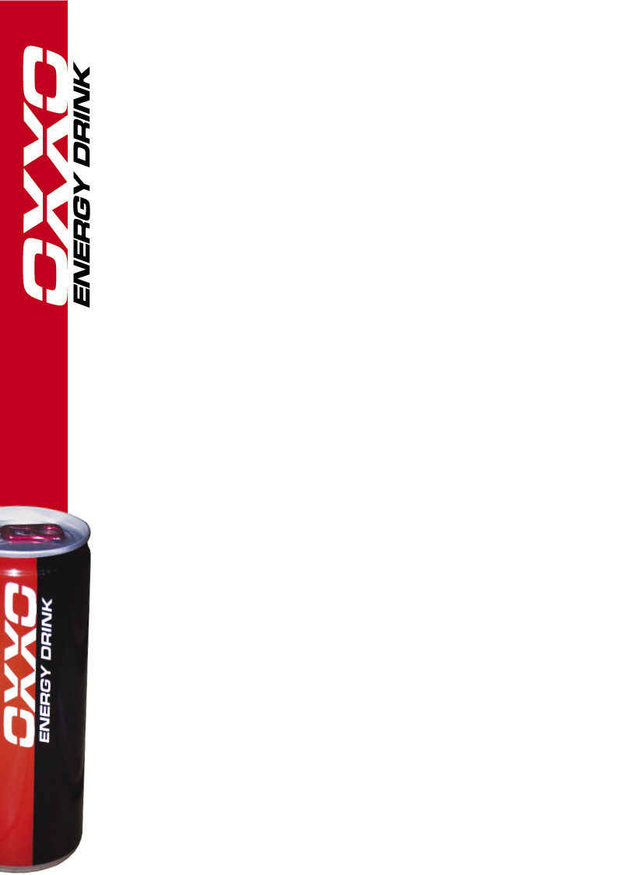
Drift versenyzők a Fekete Seregben!
A GTS Motorsport és az OXXO Energy Drink együttműködése a leglátványosabb autósportban: OXXO Energy Drift Team!
A GTS Motorsport 2009-ben alakult, amikor is Magyarország két tehetséges versenyzője, Radák János „Radír” és Gondos Tamás „Pyro” úgy gondolta, innentől egy csapatként folytatják tovább.
De kezdjük az elején:
Mi is az a Drift?
A Drift sport, talán a 21-ik század legdinamikusabban fejlődő technikai sportja, ami Japánból indulva meghódította a világot. A Drift egyértelműen a leglátványosabb autósport.
Ahogy a sportág hazájában, Japánban mondják:
”A Drift nem csak egy autósport, a Drift az autóvezetés művészete”
Aki még nem látott Drift versenyt, nagyjából a következőképpen kell elképzelnie:
Egy 750 lóerős Nissan Skyline, mely már puszta megjelenésével is sokkolja a nézőket, kb 160 km/h sebességnél egyszer csak megindul keresztbe, onnantól csak kilinccsel előre közlekedik. A gumik úgy füstölnek, hogy az autó mögött már semmit nem látni, az égő - csikorgó gumik hangjára pedig minden hétköznapi autóvezető libabőrös lesz. És képzeljük el, mikor egy szűk pályán egymás mellett két autó műveli ugyanezt, maximum 50 centire egymástól, 100 km/h felett, keresztbe autózva.
Ezért mondják Japánban, hogy ez művészet…
Hogy kik is művelik ezt a sportot?
Olyan pilóták, akiknek ki vannak hegyezve az érzékeik, akik a másodperc tört része alatt képesek dönteni, és lereagálni a keresztbe csúszó autó minden rezdülését. Ilyen pilóták többek között Radír, és Pyro is.
Radák János „Radír” a Magyar Drift Szövetség alapító tagja ként, 2005-ben kezdte űzni a Drift sportágat, és sorozatos futamgyőzelmek, valamint dobogós helyezések után 2008-ban megnyerte a magyar bajnokságot. Külföldi versenyein is szinte kivétel nélkül a mezőny elejében végez.
Gondos Tamás „Pyro” több autós szakág után 2008-ban lett szerelmese a Driftnek. Azóta minden versenyén pontszerző helyen végez, emellett pedig a Magyar Drift Szövetség alelnökeként is tevékenykedik.
A két versenyző 2009 végén megalapította a GTS Motorsport Team-et, azóta együtt versenyeznek, járnak kiállításokra, bemutatókra. Két, japánból származó Nissan Skyline R33-as autóval versenyeznek, melyek 450 és 750 lóerősek, és természetesen a Drift követelményeinek megfelelően lettek átépítve a GTS Motorsport műhelyében.

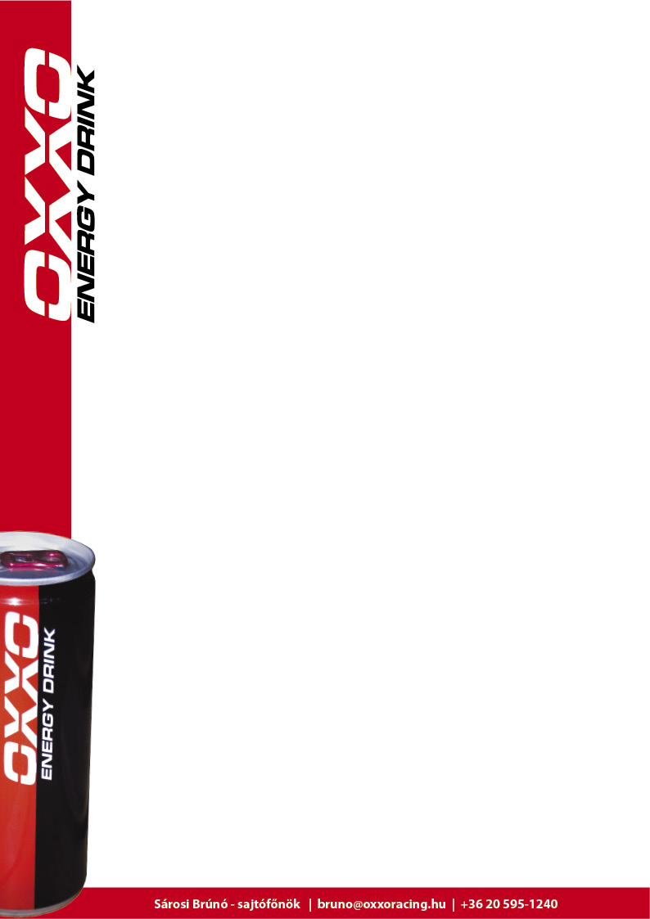
Az Országos bajnokság futamain két kategóriában mérhetik össze tudásukat versenyzők: „Pro” és „Street Legal”. A pontozás szabályai mindkét kategóriában azonosak: a kanyarív, a kanyarsebesség, a kanyar szöge, az előre meghatározott „érintési pontok” megközelítése valamint a teljesített kör összképe. A drifterek páronként versenyeznek, és kieséses rendszerben jutnak tovább. A különbség a két kategória között, hogy a Street Legal-ben egyszerre csak egy autó van a pályán, a Pro-ban viszont ketten versenyeznek egyszerre, ez az úgynevezett tsuiso csata.
Ennek lényege, hogy egyszerre két autó van a pályán, az elsőnek tökéletes kört kell mennie, a követő autónak pedig le kell másolnia az előtte haladó mozgását. A következő körben megcserélik a pilótákat, aki elöl volt, most ő lesz a követő autó. Előzni csak abban az esetben szabad, ha az elől lévő nagyot hibázik, lecsúszik az ívről, vagy beforog. Természetesen mindez 100 km/h felett zajlik, így érinteni tilos egymást. A két kör pontjai alapján jut tovább az egyik versenyző.
A Street Legal kategóriában szintén két pilóta versenyzik egymással, de külön-külön mennek a pályán, és aki több pontot gyűjt, az megy tovább.
Természetesen a két kategória technikai követelményei is eltérnek egymástól, a Street Legal-ban gyári közeli autókkal is el lehet indulni, amelyekben csak a biztonsági felszereléseket kell „feljavítani”.
A Pro kategória autói épített versenyautók, amelyek meghatározott technikai szabályok szerint készülnek.
Az OXXO Energy Drink mint névadó szponzor lépett be a GTS Motorsport életébe, támogatva a két versenyzőt. Az energiaital ezáltal egy rendkívül látványos, emiatt mindig több ezer néző előtt zajló versenysorozatban jelenik meg, s a két pilóta tehetsége és elszántsága révén méltó tagjai lettek a Fekete Seregnek.
Az OXXO Energy Drift Team Magyarország leghíresebb pályáján, a Hungaroringen fog debütálni Augusztus 27-én, amikor is történelmi verseny kerül megrendezésre, ugyanis a Hungaroringen ez lesz az első alkalom, hogy Drift autók versenyezhetnek.
